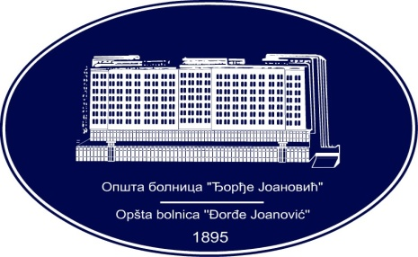 | REPUBLIKA SRBIJA - AP VOJVODINA  OPŠTA BOLNICA “Đorđe Joanović”  Zrenjanin, ul. Dr Vase Savića br. 5  Tel: (023) 536-930; centrala 513-200; lokal 3204  Fax: (023) 564-104  PIB 105539565 matični broj: 08887535  Žiro račun kod Uprave za javna plaćanja 840-17661-10  E-mail: bolnicazr@ptt.rs www.bolnica.org.rs
Zrenjanin, 25.12.2019. god.
Del. broj: 13-2689

Predmet: Pojašnjenje broj 2 konkursne dokumentacije za javnu nabavku broj JN 43/2019 – NABAVKA HRANE I NAPITAKA

Dana 23.12.2019. godine dostavljen nam je zahtev za pojašnjenje konkursne dokumentacije za javnu nabavku JN 43/2019 – NABAVKA HRANE I NAPITAKA

PITANJE BROJ 1
Koliko puta nedeljno se vrši ispouka svežeg mesa za partije 19 I 20, kao i za proizvode od mesa za partije 18 I 21?

ODGOVOR BROJ 1
Isporuka namirnica je definisana u konkursnoj dokumentaciji:

Dobra iz partije broj 18, 19, 20 i 21 isporučuju se se u skladu sa trebovanjem naručioca i to u roku od 1 dana od dana trebovanja.

Naručilac nije u mogućnosti da precizira broj isporuka nedeljno, pošto se on razlikuje od sedmice do sedmice, a sve u zavisnosti od planiranog jelovnika.

Komisija za JN 43/2019

